ОБЩЕСТВО С ОГРАНИЧЕННОЙ ОТВЕТСТВЕННОСТЬЮ «ПРИОРИТЕТ»
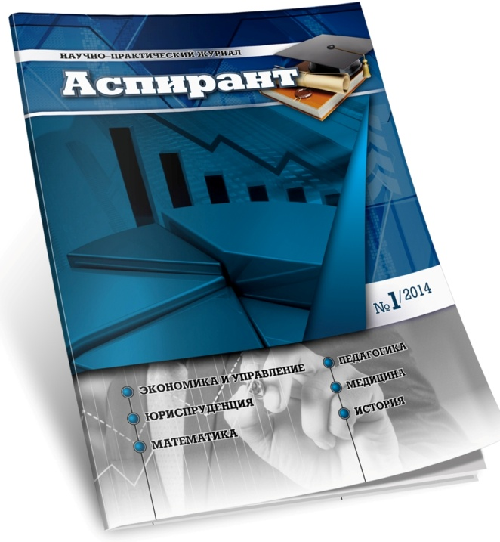
НАУЧНО-ПРАКТИЧЕСКИЙ ЖУРНАЛ «АСПИРАНТ»
г. Ростов-на-дону

ЖУРНАЛ ВКЛЮЧЕН В РОССИЙСКИЙ ИНДЕКС НАУЧНОГО ЦИТИРОВАНИЯ (РИНЦ)
Журнал предназначен для публикации научно-практических и теоретических результатов исследований студентов, аспирантов, соискателей, магистрантов, преподавателей, ученых, специалистов, а также авторов, желающих изложить свои научно-исследовательские труды.
Статьи журнала содержат информацию, где обсуждаются наиболее актуальные проблемы современной науки и результаты фундаментальных исследований в различных областях знаний: экономики и управления, юриспруденции, философии, психологии, педагогики, математики, физики, химии, информационных технологий и т.д.

ОСНОВНЫЕ РАЗДЕЛЫ ЖУРНАЛА:

- Экономика, организация и управление  - Юриспруденция  - Философия  - Психология и педагогика  - Культурология  - Социология  - История  - Математика | - Физика  - Химия  - Информатика  - Экология  - Медицина  - Технические науки  - Прочие науки

ТРЕБОВАНИЕ К ОФОРМЛЕНИЮ СТАТЕЙ

1. Файл с текстом статьи должен иметь расширение *.doc или *.docx. Разметка страницы: поля со всех сторон 2 см, ориентация книжная, формат А4. Текст набирается шрифтом Times New Roman, размер (кегль) 14, абзацный отступ 1,25 см, межстрочный интервал полуторный с использованием автоматической расстановки переносов. Страницы должны быть пронумерованы (внизу страницы, выравнивание по центру).
2. Порядок расположения сведений в рукописи следующий:
- индекс УДК в соответствии с классификатором (в левом верхнем углу);
- название статьи;
- инициалы и фамилии авторов;
- место (-а) работы (учебы) автора (-ов);
- аннотация (от 100 до 250 символов);
- ключевые слова или словосочетания на русском языке (до 15 слов);
- текст статьи;
- библиографический список (см. требования и примеры оформления);
- сведения об авторах на русском языке;
-дополнительные сведения на английском языке
3. Все статьи проверяются на ПЛАГИАТ. В случае если процент авторского текста будет составлять менее 70%, статьи отправляются авторам на доработку (Является обязательным правилом размещения статей в НЭБ!).
Контактное лицо: Тихонова Жанна Сергеевна тел. 8-863-2795804, 89381184468,+79515282282, email: aspirant.prioritet@yandex.ru
Оплата за публикацию статьи осуществляется по следующим реквизитам:
Получатель: ООО «ПРИОРИТЕТ»
ИНН 6161069692, КПП 616101001, Р/с № 40702-810-3-0002-0000461
Банк получателя: Банк профсоюзной солидарности и социальных инвестиций «Солидарность» ЗАО, БИК 046015778, К/с 30101810000000000778
Назначение платежа: за издание и пересылку журнала, ф.и.о. (ОБЯЗАТЕЛЬНО УКАЗАТЬ)
Оплата публикации составляет 650 руб. за первые 4 страницы, цена последующей страницы 135 руб. ОБЪЕМ СТАТЬИ НЕ МЕНЕЕ 4-Х СТРАНИЦ
Статьи и копия платежного документа должны поступить не позднее 25 июня.
Выпуск номера журнала – ежемесячно!
Стоимость дополнительного экземпляра журнала - 450 руб.

ВНИМАНИЕ!!!
Если автор желает ограничиться электронной версией журнала, стоимость публикации одной страницы составит 100 руб. Экземпляр высылается автору на электронную почту. Просим уточнять данную информацию при подаче заявки на публикацию. Данные материалы также подлежат размещению на сайте НЭБ!
ПРИМЕР ОФОРМЛЕНИЯ ПЕРВОЙ СТРАНИЦЫ

УДК 33.502.338

Влияние промышленных отходов на качество жизни населения Ростовской области: социально-экологический аспект

Иванов Иван Иванович
Южный федеральный университет
г. Ростов-на-Дону

В статье представлены социально-экологические аспекты влияния промышленных отходов на здоровье населения. Приведен анализ качества питьевой воды в водопроводной сети, атмосферного воздуха, почв, а также динамика умерших по основным классам болезней и отдельным причинам смерти населения, проживающего как в крупных промышленных центрах, так и отдаленно.
Ключевые слова: Отходы промышленных предприятий, уровень заболеваемости населения, динамика смертности населения.
ТЕКСТ СТАТЬИ!
ПРИМЕР ОФОРМЛЕНИЯ ДОПОЛНИТЕЛЬНЫХ СВЕДЕНИЙ

I.I. Ivanov
Effect of industrial wastes on the quality of the population life in the Rostov region: social and environmental aspect

The article presents the social and environmental aspects of the industrial wastes influence on health both adult and child population. The analysis of drinking water quality in water supply, air, soil, and the dynamics of the mortality on the main types of disease and individual causes of mortality living in large industrial centers, as well as remotely.
Key words: Waste from industry, the level of morbidity, mortality dynamics
Сведение об авторе.
Иванов Иван Иванович (р. 1985). Аспирант Южного федерального университета.
Почтовый адрес: 344000 г. Ростов-на-Дону, ул. Менжинского 1 кв. 54.
Email: Ivanov@yandex.ru
Тел. 8-123-456-67-89
Author
Ivan Ivanov (1985). Postgraduate student of Southern federal university.

Укажите раздел журнала, к которому относится статья!

ПРАВИЛА ОФОРМЛЕНИЯ СПИСКА ИСПОЛЬЗОВАННЫХ ИСТОЧНИКОВ

Для диссертаций и авторефератов. Басилаиа, М. А. Необходимость снижения экологической опасности как императив глобального мироустройства. Философский анализ : автореф. дис. ... д-ра филос. наук / М. А. Басилаиа. — Ростов-на-Дону, 2011. — 52 с.
Для законодательных материалов. О государственном языке Российской Федерации: федер. закон : [утв. Министерством образования и науки Российской Федерации 1 июня 2005 г.] // Мир русского слова. — 2005. — № 1/2. — С. 3–5.
Для электронных ресурсов удалённого доступа. Информационные системы, банки данных в области охраны окружающей среды и природопользования / Комитет по охране окружающей среды и природных ресурсов Ростовской области. — Режим доступа: http://www.doncomeco.ru/about/
inform_baza/ (дата обращения: 11.05.2012).
Для статьей из журналов и сборников. Петров И.И. Совершенствование науки и техники // Вопр. Философии. – 1992. - №1. – С. 12-13.
Для монографий. Петров И.И. История возникновения науки: учеб. Для. Вузов. – 2-е изд. – М.: Проспект, 2006. – С. 12-13
Для материалов конференций. Археология: история и перспективы: сб. ст. Первой междунар. Конф., Ростов-на-Дону, 2012. 210с.

Авторская статья включается в данный раздел, если не попадает под тематику основных разделов журнала

